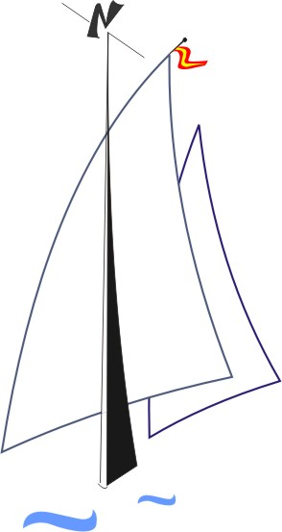
club deportivo de vela zamora
Inscrito en el Registro de Asociaciones Deportivas de la Junta de C. y L. con el nº 1.039
APARTADO DE CORREOS Nº 19 C.P. 49080 ZAMORA
clubdevelazamora@gmail.com C/ Obispo Acuña,s/n. 49017 Zamora
Ciudad del Deporte. Oficina 30 de La Delegación de Vela

Fotografía
(para el carnet)

SOLICITUD DE PERTENENCIA AL CLUB

NOMBRE Y APELLIDOS: |  |  |  |  |  | Nº SOCIO:
DOMICILIO: CALLE Y Nº:
Código Postal: |  | Ciudad: |  | PROVINCIA:
Fecha nacimiento: |  | N.I.F: |  | Título deportivo (*) :
TELEFONOS Fijo: |  |  | Móvil: |  | FAX:
CUENTA BANCO (Todos los dígitos):
Correo electrónico (e-mail)
Cuota y servicios solicitados (marcar con una X) | X CUOTA GENERAL  □ DESEA FEDERARSE  □ BARCO (Vela ligera. Eslora_____ Manga_____)  □ BARCO CRUCEROS: Marca y modelo:_____________________________ (Eslora________ Manga________ Calado___________)  □ TABLA □ PIRAGUA □ MOTOR
(*) Si procede

Solicito ser socio del Club Deportivo de Vela “Zamora” y declaro conocer los Estatutos y las Normas de Funcionamiento.
Autorizo al Club Deportivo de Vela Zamora para que compense los recibos derivados de mi pertenencia al Club y al banco domiciliatario para que cargue los mismos.
De acuerdo con el contenido de la Ley Orgánica 15/1999, de 13 de diciembre, de Protección de Datos de Carácter Personal, le informamos que los datos personales facilitados por Ud. en este formulario son incluidos en unos ficheros informáticos propiedad y responsabilidad de “Club Deportivo de Vela Zamora”. Puede Ud. ejercer los derechos de acceso, rectificación, cancelación y oposición que le otorga la vigente Ley simplemente notificándolo por correo, fax o email. Asimismo autorizo al Club Deportivo de Vela Zamora para que pueda ceder a terceros los datos reflejados arriba a efectos de facilitar la operativa administrativa, contable o postal del Club. Igualmente autorizo que aparezca mi imagen o la de mis hijos menores de edad en cualquier medio de comunicación o publicitario durante la realización de cualquier actividad deportiva o social relacionada con el Club.

Zamora a _____ de ________________________ de _________
Firma

ACEPTACIÓN PROVISIONAL POR LA JUNTA DIRECTIVA:
Fecha: | Firma:
ACEPTACIÓN DEFINITIVA POR LA ASAMBLEA DE SOCIOS:
Fecha: | Firma:

REMITIR ESTA SOLICITUD A LA DIRECCIÓN POSTAL, POR CORREO ELECTRÓNICO O ENTREGAR A LA JUNTA DIRECTIVA.

